**MOVIMIENTO PARABÓLICO DE UN CUERPO EN UN CAMPO GRAVITACIONAL**

Autores: María Alejandra Chavez Urrea, James Andrés Bello Yandi, Sergio Alejandro Bolaños Ramírez.

Universidad Autónoma de Occidente Cali.

e-mail: [maria.chavez@uao.edu.co](mailto:maria.chavez@uao.edu.co), [james.bello@uao.edu.co](mailto:james.bello@uao.edu.co), [Sergio.bolanos@uao.edu.co](mailto:Sergio.bolanos@uao.edu.co)

27/02/18

**FIGURAS**

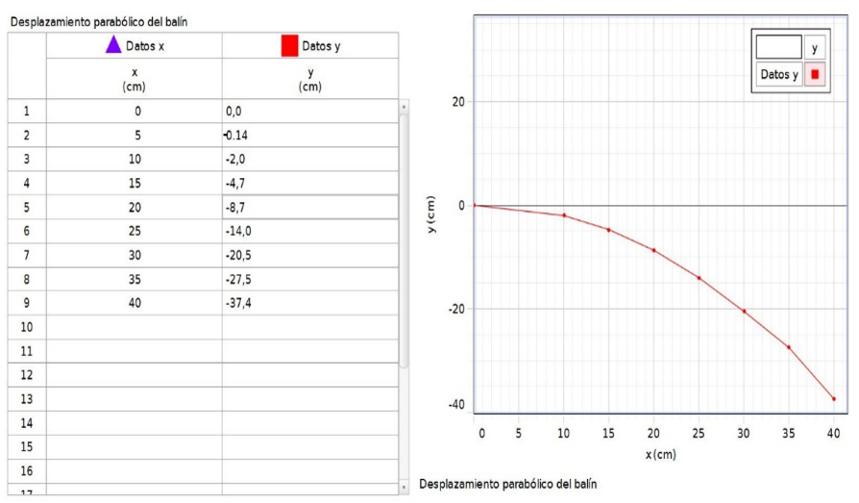

***Figura 1.*** Desplazamiento parabólico del balín (**y** vs **x**)

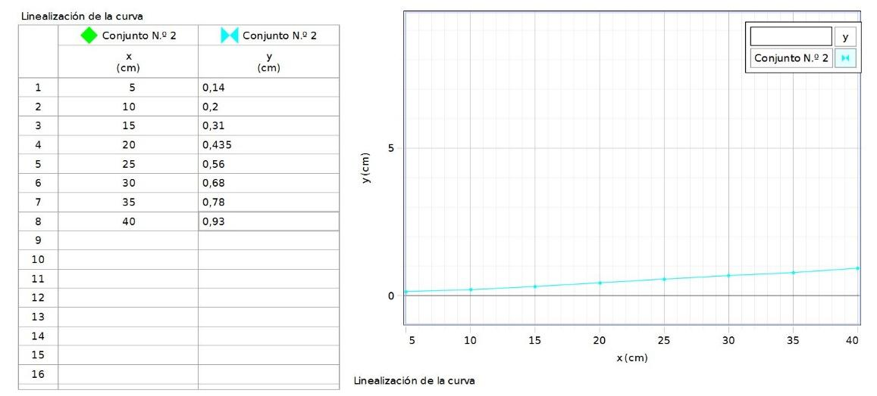

***Figura 2.*** Linealización de la curva (**z = $\frac{y}{x}$** vs **x**).

**Resultados**

***La figura 1*** muestra el movimiento del proyectil que se puede analizar como la composición de dos movimientos simultáneos: **x** (movimiento uniforme) **y** (movimiento uniformemente acelerado). ***La figura 2*** muestra de manera lineal el recorrido del balín.

1) X y Y pueden descomponerse en dos vectores a partir de la 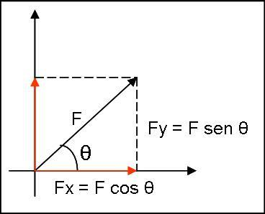

Velocidad inicial con la que sale el proyectil.

2) al ubicar los datos obtenidos en X y Y como coordenadas en

Un plano cartesiano se observa que se genera una parábola en

Sentido negativo ya que los datos en Y se ponen de manera 

Negativa para que la gráfica este en sentido de caída.

3) con esta grafica podemos observar el desplazamiento del

Balín con respecto a que X sea más grande.

***La figura 2*** muestra de manera lineal el recorrido del balín. Físicamente no representa nada, Pero podemos intuir que a mayor distancia esta la base X con respecto a la rampa de donde sale el proyectil mayor será el recorrido del proyectil ya que este tendrá más distancia para caer gracias al efecto producido por el campo gravitacional de la tierra.

| x ⋅10−2 m | **5** | **10** | **15** | **20** | **25** | **30** | **35** | **40** |
| --- | --- | --- | --- | --- | --- | --- | --- | --- |
| y ⋅10−2 m | **0.7** | **2** | **4.7** | **8.7** | **14** | **20.5** | **27.5** | **37.4** |
| Δy ⋅10−3 m | **±0.2** | **±0.25** | **±0.3** | **±0.35** | **±0.5** | **±0.65** | **±1** | **±1.35** |
| y + Δy | **0.7±0.2** | **2±0.25** | **4.7±0.3** | **8.7±0.35** | **14±0.5** | **20.5±0.65** | **27.5±1** | **37.4±1.35** |
| y x | **0.14** | **0.2** | **0.31** | **0.43** | **0.56** | **0.68** | **0.78** | **0.93** |

*Tabla1 (datos obtenidos del laboratorio)*

1. ***X*** representa la distancia a la que se encontraba la tabla de madera con respecto a la rampa de donde salía disparado el balín
2. ***y*** representa el promedio de distancia desde el punto cero a los otros puntos ya que con cada disparo las distancias cambiaban se usó esta variable para generalizar los resultados 
3. ***y*** esta variable me indicia el margen de error desde el ***y*** has los otros puntos aledaños a esta obtenidos de la misma distancia ***X***
4. ***y/x*** este artificio matemático me permite linealizar la curva, pero físicamente no representa nada.

Al observar ***y*** y podemos concluir que a medida que aumenta X el error relativo aumenta ya que entran en juego factores como la inexactitud debido al sitio de lanzamiento, rozamiento con el aire, una posible fuerza aplicada por el usuario que ubica el balín en la rampa; a medida que el balín tiene mayor desplazamiento los márgenes de errores aumentan con este.

***Discusión:***

Mediante la experimentación se lograron los objetivos propuestos por el docente.

Los resultados nos arrojaron, un fenómeno de comportamiento parabólico que tenía un margen de error apreciable con relación al desplazamiento, entre mayor sea el desplazamiento más grande será el margen de error o la variación entre el punto actual y el anterior. Aunque su velocidad inicial y punto de partida sean los mismos.

***Conclusión:***

El propósito de este laboratorio era obtener experimentalmente la trayectoria del movimiento de un balín para determinar el ángulo y la rapidez de salida, identificamos que la velocidad del balín no era constante y que su punto de partida, no era exacto (estimación de diferentes componentes de incertidumbre). Por otra parte, comprobamos también que cuando el balín tenía una trayectoria más larga, la marca en la tabla de resultados era más dispersa.

Teniendo en cuenta la ecuación y = V0 + at obtuvimos como conclusión, que la trayectoria del balín acelera sólo en dirección vertical y que al mismo tiempo se mueve en dirección horizontal con velocidad constante, y esta cae bajo la influencia de la aceleración de la gravedad, obteniendo así un movimiento parabólico.